大等覺萬法和合衆上師昨日會晤尼泊爾現任總理蘇希爾·柯伊拉臘

2014年10月22日

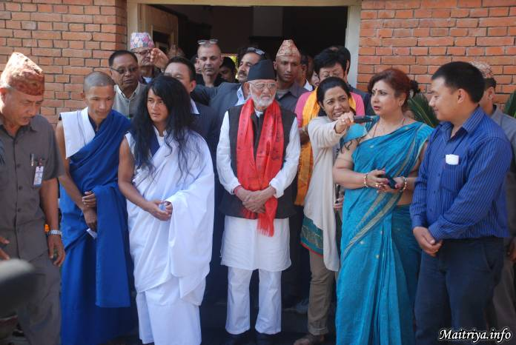

2014年10 月22日，尼泊爾，加德滿都-- 大等覺萬法和合眾上師，苦行者拉姆班堅，昨日與尼泊爾現任總理蘇希爾·柯伊拉臘，在總理的位於加德滿都東北區的住宅，進行會晤。

本次會晤中，總理提到了以下問題：
● 國家的和平發展的需要；
● 支持發展各種宗教；
● 依計劃按時發布新憲法草案；
● 發展國家的經濟，從而使年輕人不需要再外出尋找就業機會；

總理還提及了其他問題。

本次會議中，總理鼓勵苦行者萬法和合眾去確保和平，繁榮，還有各種宗教，以及憲章法制都在正法的道上。

萬法和合眾上師班堅再次向總理保證，會以跨宗教之方式，繼續為了一切眾生的福祉與證悟而努力。祂說祂將永恆地專注於建立永久的和平，不僅為了尼泊爾，而是為了全世界。

萬法咕如班堅請求總理授於霍可里亞森林， 那個祂曾經禪修六年並得到證悟的森林，“宗教法林保護區”的法律認證並對其進行保護。總理保證將徵集有關行政人員去商榷霍可里亞宗教森林保護區之事宜以及對其保護之所需措施。

萬法上師班堅在2014年10月22日在外交部取得了護照。護照的名字使用“拉姆·班堅”。

外交部護照局總局長，洛克巴哈杜爾·塔帕，親自將護照遞交給萬法上師班堅。萬法上師班堅在同日返回至巴拉區的霍可里亞森林的禪修之地。

覺所聞萬法和合眾上師拉姆·班堅，一位曾經不吃不喝禪定六年的苦行者，將要來訪世界各地，開展世界和平慈心法會並進行教授。

譯者: https://groups.google.com/group/maitriya-zh

http://maitriya.info/zh_TW/news/177/da-deng-jue-wan-fa-he-he-zhong-shang-shi-zuo-ri

